附件1
企业申报入库操作指南

1.企业在电脑端使用浏览器（推荐使用Chrome）打开申报系统（http://115.233.209.184:8771/platform/zhibaoController/login.htm）；
2. 使用手机登录企业码（浙里办企业码或者微信企业码），点击扫码功能，扫描电脑屏幕二维码即可自动登录。
3. 进入企业申报模块，找到“2021年度‘冠军’企业入库培育申报”任务。点击填报，在弹出的表单中填写对应的信息，按照要求上传相关附件，点击保存后，上报即可完成申报。
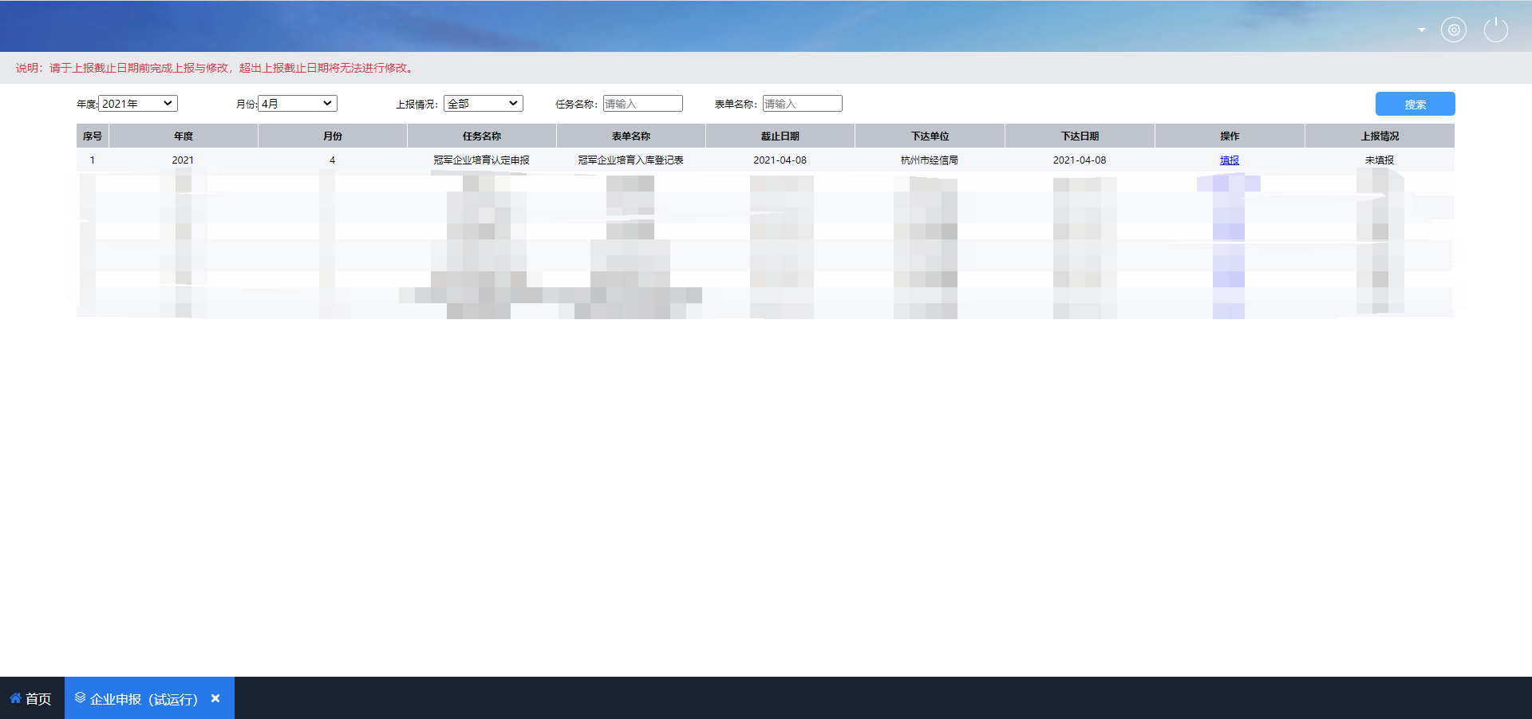
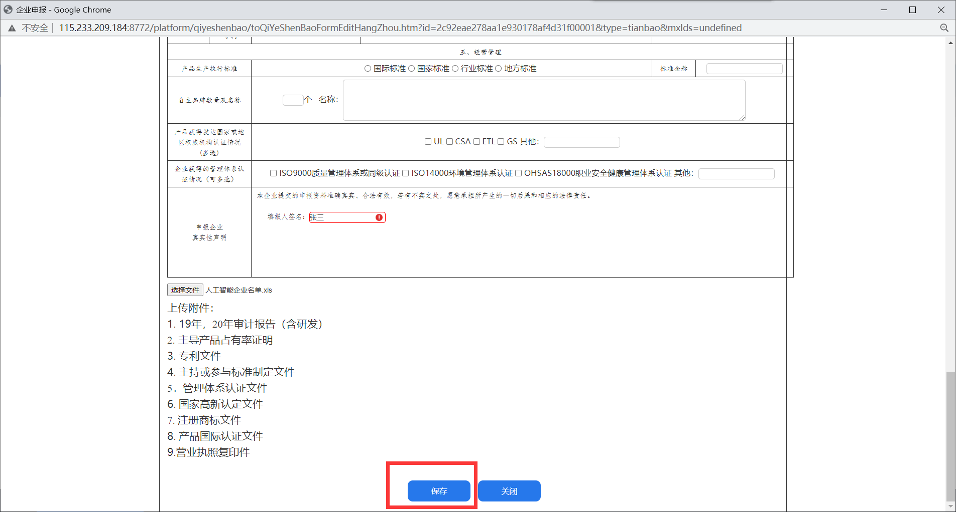
4.企业提交后由区、县（市）管理员进行初核，确认后提交市级管理员审核；
5.经市级管理员审核通过后，即可纳入杭州市“冠军”培育库，未通过则写明原因退回企业。

